2011--2012学年第 1学期《概率论与数理统计》期末考试答案（A）
一、填空：
1. 0.2； 2. 5/7； 3. 7 ； 4. 10； 5. 1/5； 6. 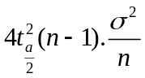
二、单项选择：
1、C 2. C， 3. A， 4. C， 5. A， 6. C
三、解：(1) 设A_{i}（i=1,2,3）表示有i个人击中飞机，
A, B, C 分别表示甲、乙、丙击中飞机,D表示飞机被击落；
则
由于 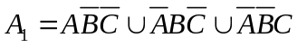
所以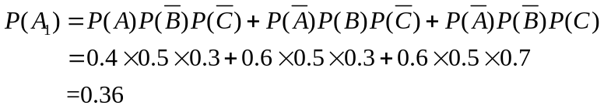
（2） 因为 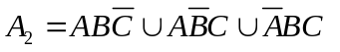
所以 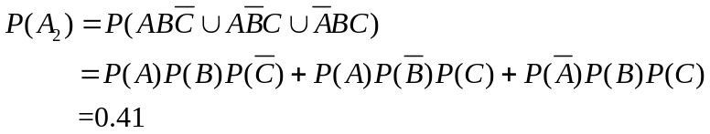
由于 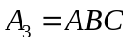
所以
因而,由全概率公式得飞机被击落的概率为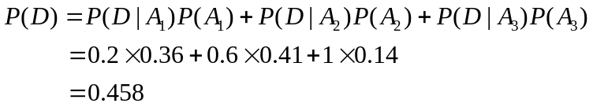
（3）由贝叶斯公式：
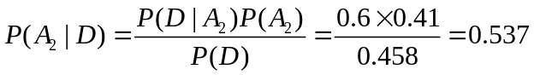
四、解：（I） 关于X的边缘概率密度
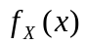=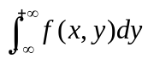=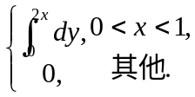
=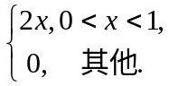
关于Y的边缘概率密度
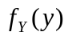=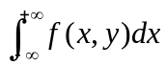=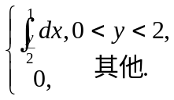
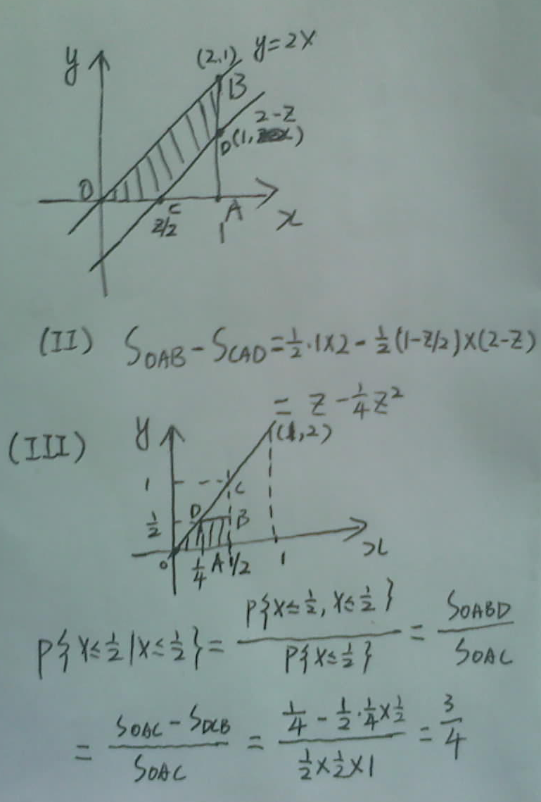
=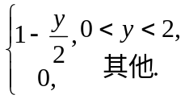
（II） 令，
- 当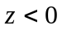时，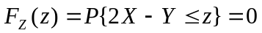；
- 当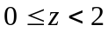时，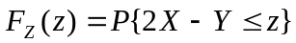
=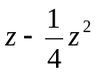;
3) 当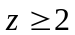时，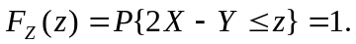
即分布函数为： 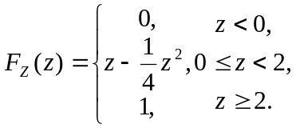
故所求的概率密度为：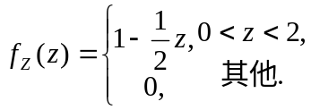

（III） 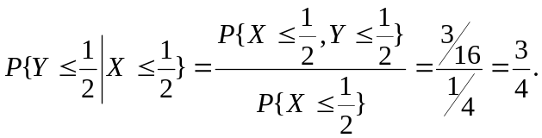

五、解：似然函数为
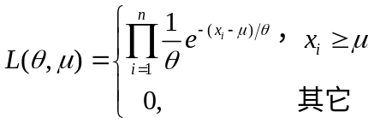 i=1,2,…,n
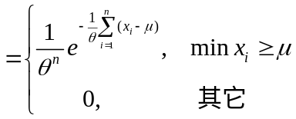
对数似然函数为
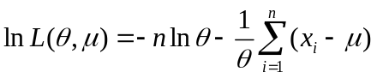
对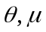分别求偏导并令其为0,
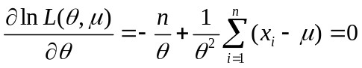
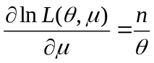
得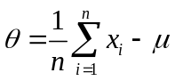
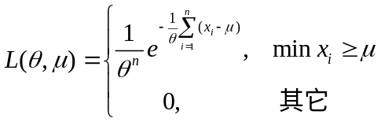
对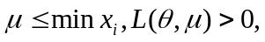且是的增函数
故使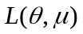达到最大的，即的MLE，
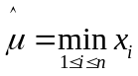
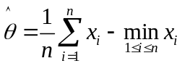

六、解：已知 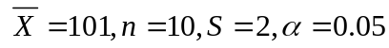
（1）由题意需检验 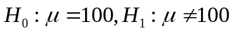.
拒绝域 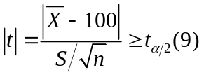，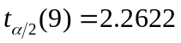
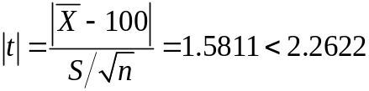
接受，即认为 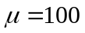.
（2）由题意需检验 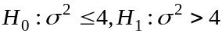
统计量 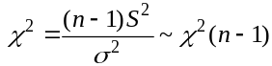，拒绝域 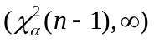
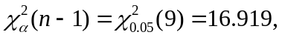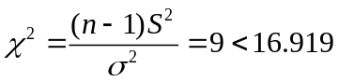
接受，即认为 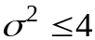
由（1）、（2）的证明可知，机器工作正常。

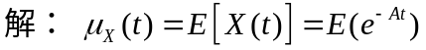七、 （2分）
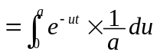
（2分）
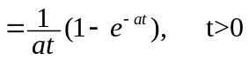
（1分）

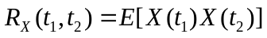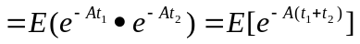 （2分）
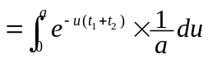
（2分）
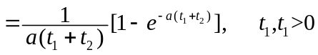
（1分）

